Индивидуальное задание
Задание № 1 предусматривает разработку информационной системы «Учет библиотечного фонда». Приложение должно регистрировать книги и читателей, учитывать выдачу и возврат литературы, выполнять поиск по названию, автору и жанру, показывать просроченные возвраты и формировать отчет по выданным книгам [3]].
Обязательные требования включают графический интерфейс на Tkinter или CustomTkinter, реляционную базу MySQL минимум из трех взаимосвязанных таблиц, подключение приложения, CRUD-операции, поиск и фильтрацию, проверку данных, обработку ошибок, статистику и тестирование [3]]. В проекте используются четыре таблицы: books, readers, loans и categories.
Таблица 1 — Реализация требований индивидуального задания
Требование | Реализация
Интерфейс | CustomTkinter: каталог, читатели, выдачи; системный режим, тема Coffee.
База данных | MySQL; четыре связанные таблицы и внешние ключи.
Подключение | mysql-connector-python; параметры через переменные окружения.
CRUD и поиск | Добавление, просмотр, изменение и удаление книг и читателей; поиск по полям; фильтрация выдач.
Проверки и ошибки | Статистика выдач по категориям; набор из 16 автоматических тестов.
Отчет и тесты | Статистика выдач; набор из 16 автоматических тестов.

Содержание
Введение 4
1 Анализ задания и предметной области 5
1.1 Цель и задачи проекта 5
1.2 Пользователи и сценарии работы 5
1.3 Средства разработки и требования 6
2 Проектирование базы данных 7
2.1 Состав сущностей и связи 7
2.2 Ограничения целостности и транзакции 8
3 Реализация приложения 9
3.1 Архитектура программы 9
3.2 Интерфейс и навигация 9
3.3 Каталог книг и читатели 11
3.4 Выдачи, возвраты и отчет 12
3.5 Проверка данных и обработка ошибок 12
4 Тестирование и результаты 14
4.1 Методика проверки 14
4.2 Результаты автоматических тестов 14
4.3 Проверка подключения к MySQL 15
Заключение 16
Список использованных источников 17
Приложение А Состав проекта 18
Приложение Б Ссылка на репозиторий 19

Введение
Библиотеке необходимо поддерживать актуальные сведения о фонде, читателях и движении книг. При ручном учете сложно быстро установить, сколько экземпляров доступно, кто получил книгу и когда ее следует вернуть. Информационная система связывает эти сведения и позволяет выполнять основные операции из графического интерфейса.
Цель учебной практики — разработать приложение для учета библиотечного фонда на Python с хранением данных в MySQL. Программа должна поддерживать полный цикл работы с книгой и читателем, выдачу и возврат экземпляров, поиск, фильтрацию, проверку пользовательского ввода, обработку ошибок и получение статистики. Эти задачи соответствуют индивидуальному заданию № 1.
Для достижения цели были выполнены следующие работы: изучена предметная область; выделены сущности и связи; спроектирована схема четырех таблиц; реализован слой доступа к данным; создан интерфейс на CustomTkinter; добавлены операции CRUD, поиск, выдача и возврат; подготовлен SQL-сценарий; написаны и выполнены автоматические тесты.
Основная версия состоит из интерфейсного модуля library_app.py и модуля бизнес-логики library_core.py. База создается скриптом library_db.sql, тесты находятся в test_library_core.py. В отчете показано, как требования преобразованы в структуру данных, функции приложения и проверяемые сценарии.
Практическая значимость работы состоит в демонстрации связанной обработки каталога и выдач. При оформлении учтены требования к структуре отчета, объему, параметрам страницы, оглавлению, списку источников и приложению с репозиторием. Период прохождения практики: с 19 октября по 8 ноября 2026 года. Руководитель практики — Бакланов А.А.

1 Анализ задания и предметной области

1.1 Цель и задачи проекта
Предметная область охватывает четыре типа данных: жанры, книги, читатели и операции выдачи. Книга относится к одной категории, но категория может объединять много книг. Одна книга может участвовать в нескольких исторических операциях выдачи, а читатель может получать книги неоднократно. Поэтому loans вынесена в отдельную таблицу, связывающую books и readers.
Основная задача приложения — поддерживать актуальное состояние фонда. При выдаче число доступных экземпляров уменьшается на единицу, при возврате увеличивается. Запись выдачи хранит дату оформления, плановый срок и фактическую дату возврата. Если дата возврата отсутствует, а срок уже прошел, запись считается просроченной. Статус вычисляется по датам, поэтому не дублируется отдельным сохраняемым полем.
Задачи разработки: создать реляционную схему с первичными и внешними ключами; реализовать создание и изменение карточек; защитить учет от выдачи отсутствующего экземпляра; сохранить историю возвратов; обеспечить поиск и фильтры; построить отчет по категориям; проверить правила валидации и транзакции автоматическими тестами.

1.2 Пользователи и сценарии работы
Основной пользователь — сотрудник библиотеки. В каталоге он добавляет книгу, заполняет название, автора, год, жанр и количество экземпляров. После сохранения карточка появляется в списке и доступна для поиска. Выбор строки загружает ее значения в форму. Удаление требует подтверждения и ограничено связями с историей выдач.
Во вкладке читателей сотрудник создает карточку с ФИО, телефоном и необязательной электронной почтой. Поиск выполняется по этим полям. Редактирование исправляет сведения выбранного читателя, а удаление подчиняется внешнему ключу истории выдач. Уникальность телефона дополнительно обеспечивает база данных.
Во вкладке выдач пользователь выбирает свободную книгу и читателя. Система оформляет срок на 14 дней. Журнал показывает дату выдачи, плановую дату возврата и статус. Фильтры отделяют все записи, текущие выдачи в срок, просроченные и возвращенные. При возврате сотрудник выбирает строку журнала; приложение отмечает дату и восстанавливает доступный экземпляр.

1.3 Средства разработки и требования
Приложение написано на Python. Графические элементы построены на CustomTkinter, который предоставляет виджеты, темы и режимы внешнего вида . В основной версии используется тема Coffee, а системный режим автоматически выбирает светлую или темную палитру. Соединение с сервером выполняет MySQL Connector/Python. Tkinter является стандартным интерфейсом Python к Tcl/Tk и поддерживается в Windows.
Схема рассчитана на MySQL 8.0 и использует InnoDB, внешние ключи, ограничения, уникальные индексы и проверки значений. Зависимости перечислены в requirements.txt. В комплект включена сборка Windows. Папку «Запуск программы» нужно переносить целиком, поскольку рядом с exe-файлом расположены упакованные библиотеки и ресурсы темы.
Таблица 2 — Состав файлов основного проекта
Файл или каталог | Назначение
library_app.py | Окно, вкладки, формы, обработчики и сообщения.
library_core.py | Валидация, подключение, SQL-операции, транзакции, отчет.
library_db.sql | Таблицы, связи, индексы и демонстрационные записи.
test_library_core.py | Автоматическая проверка бизнес-логики.
themes/coffee.json | Цветовая тема основного интерфейса.
Запуск программы/ | Собранное приложение LibraryMain.exe и его ресурсы.

2 Проектирование базы данных

2.1 Состав сущностей и связи
База library_db содержит четыре таблицы. categories хранит список жанров и имеет автоинкрементный первичный ключ category_id; название категории уникально. books содержит название, автора, год публикации, ссылку на категорию, общее и доступное количество экземпляров. readers хранит ФИО, телефон, электронную почту и дату регистрации. loans фиксирует книгу и читателя, дату выдачи, плановый срок и фактическую дату возврата.
Связи имеют тип «один ко многим»: одна категория объединяет несколько книг, книга встречается в нескольких исторических выдачах, а читатель может получать книги неоднократно. Внешние ключи fk_books_category, fk_loans_book и fk_loans_reader поддерживают целостность связей. Удаление записей, на которые ссылается история, ограничено правилом RESTRICT. Схема показана на рисунке 1.
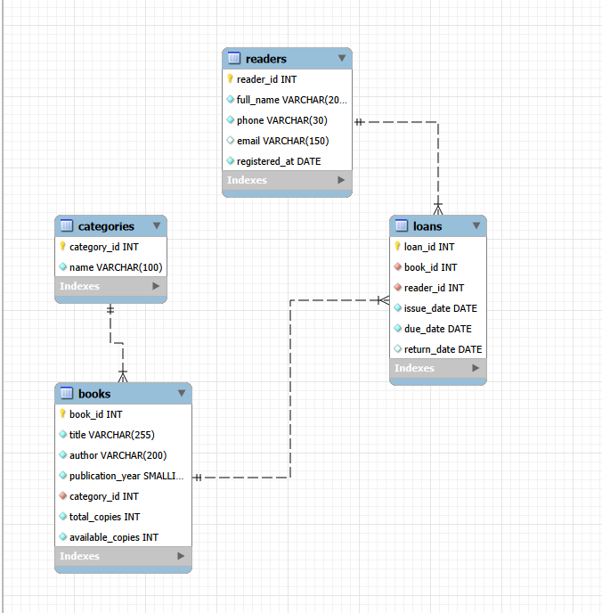

Рисунок 1 — Связи таблиц библиотечной базы данных
Таблица 3 — Таблицы базы данных и их связи
Таблица | Ключевые поля | Назначение и связи
categories | category_id, name | Справочник жанров; название уникально.
books | book_id, title, author, publication_year, category_id, total_copies, available_copies | Каталог; category_id ссылается на categories.
readers | reader_id, full_name, phone, email, registered_at | Карточки читателей; телефон уникален.
loans | loan_id, book_id, reader_id, issue_date, due_date, return_date | История; ссылки на books и readers.

2.2 Ограничения целостности и транзакции
В books действуют проверки total_copies >= 1 и 0 <= available_copies <= total_copies. Год издания дополнительно проверяется в Python: он должен быть целым и находиться между 1 и текущим годом. Для читателя телефон обязателен и уникален; почту можно не указывать, но заполненное значение проходит проверку формата.
Для loans предусмотрены условия по датам: due_date не предшествует issue_date, а return_date не может быть раньше выдачи. Индексы по названию и автору поддерживают поиск книг; индекс по плановой дате и состоянию возврата ускоряет выборку выдач. InnoDB обеспечивает работу внешних ключей и транзакций.
Выдача меняет две связанные сущности: добавляет запись loans и уменьшает остаток books. Возврат записывает return_date и увеличивает остаток. Репозиторий выполняет шаги внутри транзакции. При исключении вызывается rollback; при успешном завершении — commit. Курсор и соединение закрываются независимо от результата. Такой порядок не оставляет базу в промежуточном состоянии при ошибке одного запроса.

3 Реализация приложения

3.1 Архитектура программы
Код разделен на интерфейсный и предметный слои. library_app.py отвечает за окно, компоненты CustomTkinter, обработчики событий и отображение сообщений. library_core.py содержит функции валидации и класс LibraryRepository с операциями MySQL. SQL-сценарий отделяет структуру и начальные данные от Python-кода. Такое разделение дает возможность тестировать проверки и запросы отдельно от визуального окна.
При запуске LibraryApp создает репозиторий и строит вкладки книг, читателей и выдач. Действие пользователя обрабатывается графическим модулем, затем значения проверяются и передаются репозиторию. После успешного изменения интерфейс обновляет список. Исключения показываются пользователю и не маскируются как успешная запись.
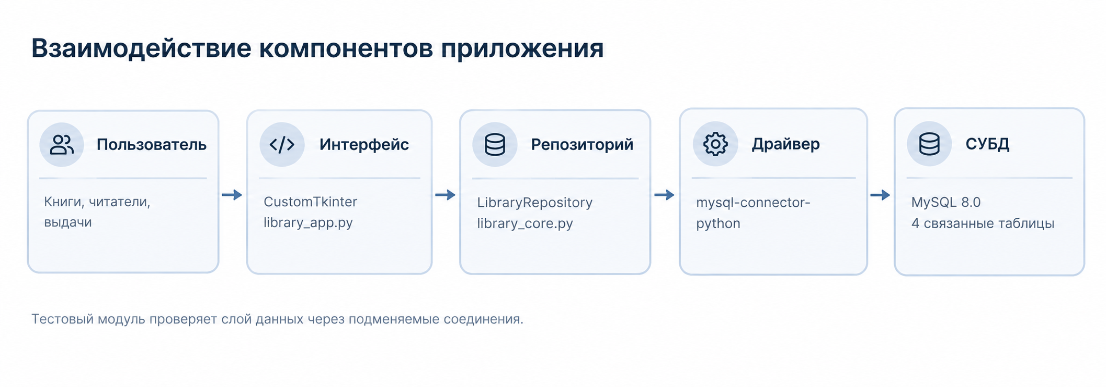
Рисунок 2 — Взаимодействие компонентов приложения

3.2 Интерфейс и навигация
Основное окно «Библиотека | Учет фонда» разделено на три вкладки. В «Книгах» размещены форма карточки, строка поиска и список. В «Читателях» находятся форма, поиск и список читательских карточек. Вкладка «Выдачи и отчет» объединяет выбор книги и читателя, журнал, фильтр статусов, команду возврата и кнопку формирования статистики.
Тема Coffee и системный режим оформления обеспечивают согласованную палитру для светлой и темной темы Windows. На рисунках 3–5 приведены снимки экранов полной версии программы. На первом показана форма книги и поиск, на втором — форма и поиск читателя, на третьем — выдача и фильтрация. Пустые списки на снимках показывают состояние интерфейса до заполнения соответствующих данных.
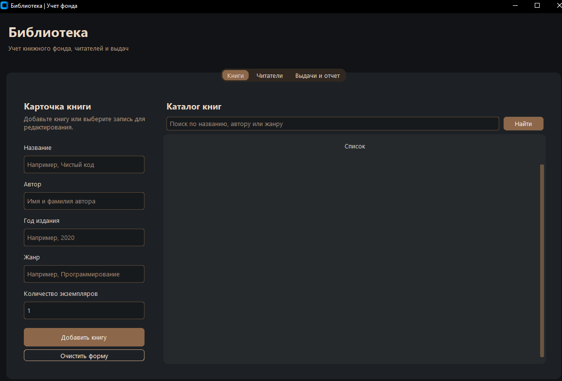
Рисунок 3 — Вкладка каталога книг
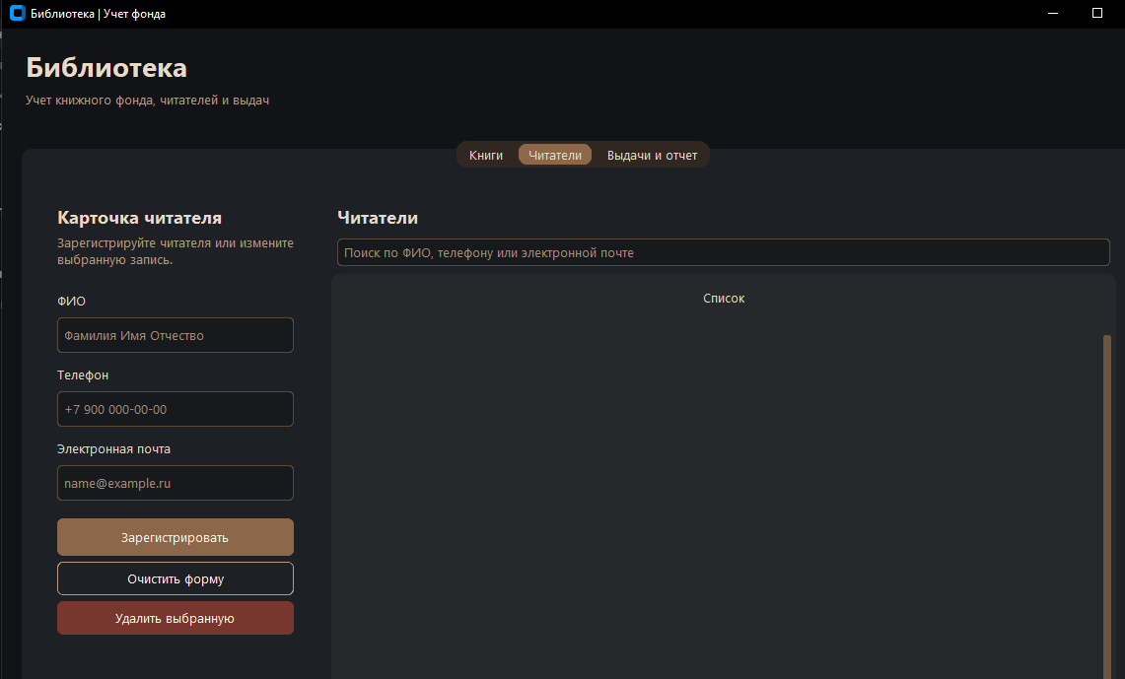
Рисунок 4 — Вкладка читателей
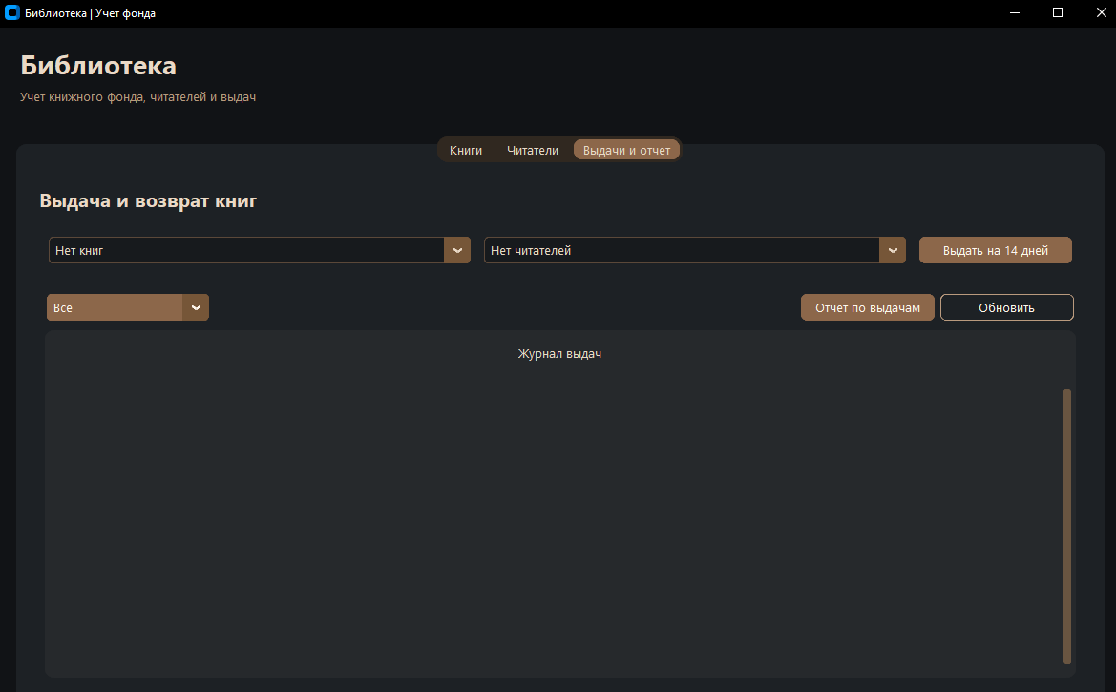
Рисунок 5 — Вкладка выдач и отчетов

3.3 Каталог книг и читатели
Для книг реализованы добавление, просмотр, изменение, удаление и поиск. Категория создается при необходимости в той же операции; повторное название не приводит к появлению дубликата. При изменении количества экземпляров приложение сначала вычисляет, сколько книг уже находится у читателей. Новое общее количество не может быть меньше выданного остатка.
Поиск выполняется по названию, автору и жанру посредством параметризованного запроса LIKE. Значение поиска передается отдельно от текста SQL, что исключает подстановку пользовательской строки в конструкцию запроса. Результаты сортируются по названию и автору.
Карточка читателя может быть добавлена, изменена и удалена. Поиск учитывает ФИО, телефон и электронную почту. validate_reader удаляет пробелы по краям, требует ФИО длиной не менее трех символов и телефон, а пустую необязательную почту преобразует в NULL. Уникальность телефона дополнительно контролирует MySQL. Ошибка ограничения откатывает операцию и отображается пользователю.

Листинг 1 — Поиск книг в library_core.py
term = f"%{search.strip()}%"
sql = """
SELECT b.book_id, b.title, b.author, b.publication_year,
c.name AS category, b.total_copies, b.available_copies
FROM books AS b
JOIN categories AS c ON c.category_id = b.category_id
WHERE b.title LIKE %s OR b.author LIKE %s OR c.name LIKE %s
ORDER BY b.title, b.author
"""
return self._run(lambda cursor, _conn: self._fetch(cursor, sql,(term, term, term)))

3.4 Выдачи, возвраты и отчет
При выдаче репозиторий блокирует строку книги и проверяет доступный остаток. Если экземпляр доступен, приложение создает запись loans с текущей датой и сроком возврата через 14 дней, после чего уменьшает остаток в books. Все шаги выполняются одной транзакцией. При отсутствии свободных экземпляров операция завершается без изменения данных.
При возврате программа проверяет выбранную запись и отказывается повторно возвращать уже закрытую выдачу. Для активной записи сохраняется дата возврата, а количество доступных экземпляров увеличивается. Журнал вычисляет статус по фактической дате и сроку: «Возвращена», «Просрочена» или «На руках».
Метод get_loans поддерживает четыре фильтра: все операции, выдачи на руках в срок, просроченные и возвращенные. Просрочка определяется только для записей с пустой return_date и сроком меньше текущей даты. Отчет get_report группирует выдачи по жанрам, показывает общее число операций и число активных выдач. LEFT JOIN сохраняет в сводке категории, по которым еще не было операций.
Отчет помогает оценить движение книг по категориям и быстро увидеть, сколько экземпляров остается на руках. Суммарные показатели выводятся отдельно в окне отчета. Пользователь может обновить журнал после операций и повторно открыть сводку без ручного подсчета строк.

3.5 Проверка данных и обработка ошибок
Функции валидации находятся отдельно от виджетов. Для книги проверяются обязательные строки, целочисленный год и количество экземпляров. Для читателя проверяются ФИО, телефон и базовый формат почты. Некорректные значения вызывают ValidationError до обращения к базе; интерфейс показывает предупреждение и сохраняет введенные данные формы для исправления.
На границе транзакции репозиторий перехватывает исключения, вызывает rollback и закрывает ресурсы. Внешние ключи и уникальные индексы предотвращают нарушения связей и дублирование телефона. Удаление книги с историей выдач блокируется MySQL, а интерфейс показывает причину ошибки.
Параметры подключения задаются переменными MYSQL_HOST, MYSQL_PORT, MYSQL_USER, MYSQL_PASSWORD и MYSQL_DATABASE. Для локального запуска сохранены значения по умолчанию. При развертывании рекомендуется отдельная учетная запись MySQL с минимальными правами и пароль в переменной окружения.

4 Тестирование и результаты

4.1 Методика проверки
Для проверки бизнес-логики применен unittest с изолированными тестовыми соединениями. Тесты не изменяют рабочую базу. Подмена соединения позволяет проверить SQL-команды, параметры запросов, фиксацию и откат транзакций, закрытие курсора и соединения. Набор запускается командой `py -m unittest -v test_library_core.py`.
Сценарии охватывают валидацию форм, операции с книгами и читателями, поиск по нескольким полям, фильтр просроченных записей, выдачу, возврат и расчет статистики. Отдельно проверяется, что ошибка не оставляет измененный остаток. Также проверяется откат, если свободных экземпляров нет.

4.2 Результаты автоматических тестов
Запуск `python -m unittest -v test_library_core.py` завершился успешно: выполнено 16 тестов, ошибок и пропусков нет. Результат подтверждает работу правил и основных последовательностей запросов в условиях тестовых соединений. Он не заменяет ручную проверку внешнего вида интерфейса на каждом компьютере. Перед эксплуатацией требуется проверить настройки подключения и доступность MySQL на целевой машине.
Таблица 4 — Результаты автоматической проверки сценариев
№ | Проверяемый сценарий | Итог
1 | Очистка пробелов в данных книги | Пройден
2 | Отклонение некорректного года и количества | Пройден
3 | Нормализация пустой почты читателя | Пройден
4 | Отклонение неверного адреса электронной почты | Пройден
5 | Добавление книги и категории | Пройден
6 | Сохранение количества выданных книг при редактировании | Пройден
7 | Запрет уменьшения фонда ниже выданного числа | Пройден
8 | Поиск по названию, автору и жанру | Пройден
9 | Фильтр просроченных выдач | Пройден
10 | Выдача и изменение остатка в транзакции | Пройден
11 | Откат при отсутствии свободного экземпляра | Пройден
12 | Возврат и восстановление остатка | Пройден
13 | Отклонение повторного возврата | Пройден
14 | Подсчет активных выдач в отчете | Пройден
15 | Запросы добавления, изменения и удаления читателя | Пройден
16 | Закрытие соединения после транзакции | Пройден

4.3 Проверка подключения к MySQL
Дополнительно выполнена проверка подключения драйвера к локальной базе library_db. На момент проверки сервер сообщил версию MySQL 8.0.46, а контрольный запрос чтения завершился успешно. Запрос не менял данные. Автоматические тесты репозитория выполнялись отдельно от этого соединения и использовали тестовые объекты.
Таблица 5 — Сведения о программной среде и подключении к MySQL
Показатель | Результат
Операционная система и Python | Windows 10; Python 3.12.14
Сервер базы данных | MySQL Server 8.0.46
Драйвер | mysql-connector-python
Автоматическая проверка | 16 тестов; все пройдены
Проверка подключения | Соединение установлено; запрос чтения успешен

Сборка exe-файла является клиентом базы, а не самой СУБД. На другом компьютере нужно установить и запустить MySQL, выполнить library_db.sql и настроить параметры подключения. Собранную папку «Запуск программы» следует переносить целиком.

Заключение
В ходе учебной практики разработана основная версия информационной системы «Учет библиотечного фонда». Программа объединяет каталог книг, карточки читателей и журнал выдач в одном графическом интерфейсе. Данные хранятся в MySQL и связаны внешними ключами между таблицами categories, books, readers и loans.
Реализованы добавление, просмотр, изменение и удаление книг и читателей. Каталог ищет книги по названию, автору и жанру, а список читателей — по ФИО, телефону и электронной почте. Операции выдачи и возврата обновляют журнал и доступное количество экземпляров в транзакции. Пользователь может фильтровать выдачи по статусу и открыть статистику по категориям.
Проверки ввода отсекают некорректные значения до запроса к базе. Внешние ключи, уникальные индексы и ограничения диапазонов поддерживают целостность данных. Исключения и откат транзакций предотвращают частичную запись. Все 16 автоматических тестов завершились успешно, а отдельный запрос подтвердил подключение к локальному серверу MySQL 8.0.46.
Цель практики достигнута: подготовлены исходный код, SQL-сценарий, тестовый модуль и Windows-сборка. Перед запуском приложения на другом компьютере требуется настроить MySQL и проверить параметры соединения. Исходный код проекта размещен в репозитории GitHub; ссылка и QR-код приведены в приложении Б.

Список использованных источников
1. ЧУПО «Высшая школа предпринимательства». Официальный сайт колледжа Электронный ресурс. — URL: https://college.vshp.online
2. ЧУПО «Высшая школа предпринимательства». Методические указания по подготовке отчета по практике. Версия документа от 12.12.2024.
3. ЧУПО «Высшая школа предпринимательства». Учебная практика модуля «ПМ.02 — Разработка программного обеспечения для различных платформ». Индивидуальное задание № 1 «Учет библиотечного фонда».
4. CustomTkinter. Documentation Электронный ресурс. — URL: https://customtkinter.tomschimansky.com/documentation/
5. MySQL. MySQL Connector/Python Developer Guide Электронный ресурс. — URL: https://dev.mysql.com/doc/connector-python/en/
6. Python Software Foundation. tkinter — Python interface to Tcl/Tk Электронный ресурс. — URL: https://docs.python.org/3/library/tkinter.html
7. Python Software Foundation. unittest — Unit testing framework Электронный ресурс. — URL: https://docs.python.org/3/library/unittest.html

Приложение А Состав проекта
В архив основной версии включены следующие материалы:
• library_app.py — графический интерфейс на CustomTkinter;
• library_core.py — проверки и операции с MySQL;
• library_db.sql — схема и начальные данные;
• test_library_core.py — набор из 16 автоматических тестов;
• requirements.txt и README.md — зависимости и инструкция;
• themes/coffee.json — тема оформления;
• папка «Запуск программы» — LibraryMain.exe и необходимые ресурсы.
Для демонстрации следует запустить MySQL Server, проверить наличие базы library_db и открыть LibraryMain.exe из папки «Запуск программы». Для передачи исходного кода и сборки можно приложить архив «Библиотека_Проекты.zip».

Приложение Б Ссылка на репозиторий
Aдрес репозитория проекта и QR-код, ведущий на репозиторий Git Hub
URL репозитория: https://github.com/IisemkaiI/vazno.git

QR-код репозитория GitHub

